Схема расположения земельного участка или земельных участков на кадастровом плане территории
Утверждена

_____________________________________________________________
(наименование документа об утверждении, включая наименования

_____________________________________________________________
органов государственной власти или органов местного самоуправления

___________________________________________________________
принявших решение об утверждении схемы или подписавших

_____________________________________________________________
соглашение о перераспределении земельных участков)
От________________________________№_________________________
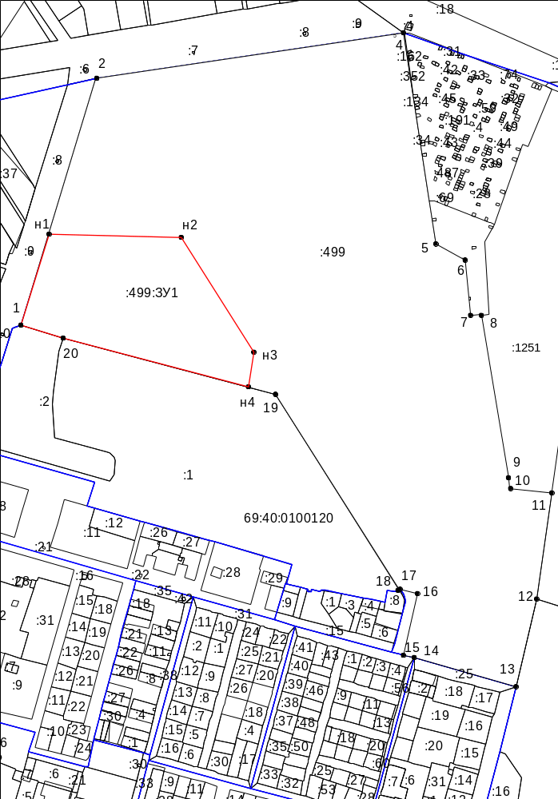
Условный номер земельного участка -
Площадь земельного участка 57432 м²
Обозначение характерных точек границ | Координаты,  м
Обозначение характерных точек границ | x | y
1 | 2 | 3
н1 | 293967.70 | 2273081.95
н2 | 293963.43 | 2273292.75
н3 | 293779.91 | 2273408.57
н4 | 293724.62 | 2273400.20
20 | 293803.68 | 2273105.26
1 | 293823.97 | 2273038.31
н1 | 293967.70 | 2273081.95
МСК-69
М 1:6000
Условные обозначения:

- вновь образованная часть границы земельного участка
:1 - кадастровый номер земельного участка в кадастровом квартале
:499:ЗУ1 - обозначение образуемого земельного участка
1, н1 - характерная точка границы образуемого земельного участка
- существующие границы земельных участков, сведения о которых содержатся в ЕГРН
69:40:0100120 - кадастровый номер кадастрового квартала
- граница контура кадастрового квартала :499 - обозначение исходного земельного участка, сохраняющегося в измененных границах

